

《通信与编码课程设计》报告

**题目：数字通信系统仿真**

|  |  |
| --- | --- |
| **学院** | **电子信息工程学院** |
| **专业** | **通信工程** |
| **姓名学号** | **P22214045 邵蒙** |
| **指导老师** | **常静** |
| **课程编号** | **SJ35998** |
| **课程学分** | **1学分** |
| **起始日期** | **2024年12月31日** |

数字通信系统仿真

# 选题背景

随着通信技术的快速发展，数字通信系统在现代信息传输中扮演着至关重要的角色。数字通信系统的主要任务是通过数字信号的传输实现信息的可靠和高效传递。由于传统模拟信号在传输过程中易受到噪声干扰，导致信息的丢失或失真，数字信号传输凭借其抗干扰能力和高可靠性，逐渐成为主流的通信方式。

本课程设计是对通信原理课程理论教学和实验教学的总结。通过课程设计，使同学认识和理解数字通信系统，掌握信号经过发端处理、被送入信道、然后在接收端还原的通信过程。要求学生在掌握通信原理的基本知识上，运用所学的通信仿真的方法实现某种传输系统。能够根据设计任务的具体要求，掌握软件设计、调试的具体方法、步骤和技巧。对一个实际课题的软件设计有基本了解，拓展知识面，激发在此领域中继续学习和研究的兴趣，为学习后续课程做准备。

# 设计理念

本课题设计了数字通信系统的框架，如所示，包括：信源。信道编码，调制器，信道，解调器，信道译码，收信者。利用 Matlab 软件对该系统的整体过程进行了模拟仿真，得到数字通信系统每个阶段的信号的波形图和频谱图，以及对应的波形图。而且在该系统结构的基础上，增加了图像传输部分。该系统的仿真设计，可以加深学生对码型编码的理解，便于教学。

关键字：数字通信系统； Matlab仿真；图像传输；

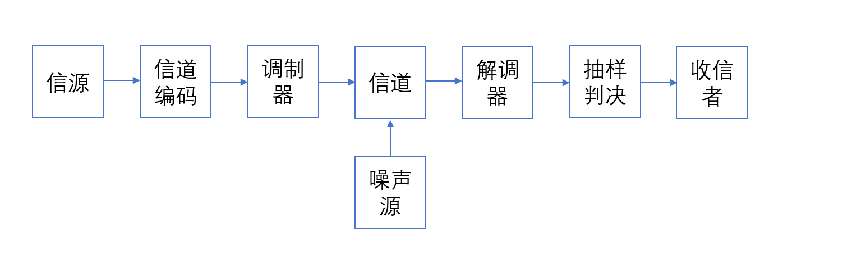

图 2‑1数字通信系统模型

# 过程论述

本设计通过五个主要步骤依次实现数字通信系统的功能：数字信号生成、信道编码、调制与传输、接收端处理以及误码率分析。以下对各步骤的实现过程进行详细论述。

## 系统整体结构

信源端产生二进制随机序列，采用汉明码对生成的二进制数据进行信道编码，通过添加冗余校验位实现单比特错误检测与纠正。采用2ASK调制，并通过信道传输信号。信道中加入高斯噪声，模拟真实通信环境中的干扰。在接收端对受噪声影响的信号进行解调，还原为二进制数据序列。随后利用汉明码解码，纠正传输过程中产生的错误，恢复原始数据。最后在整个系统架构的基础上，采用图像传输。系统整体结构如图 3‑1所示

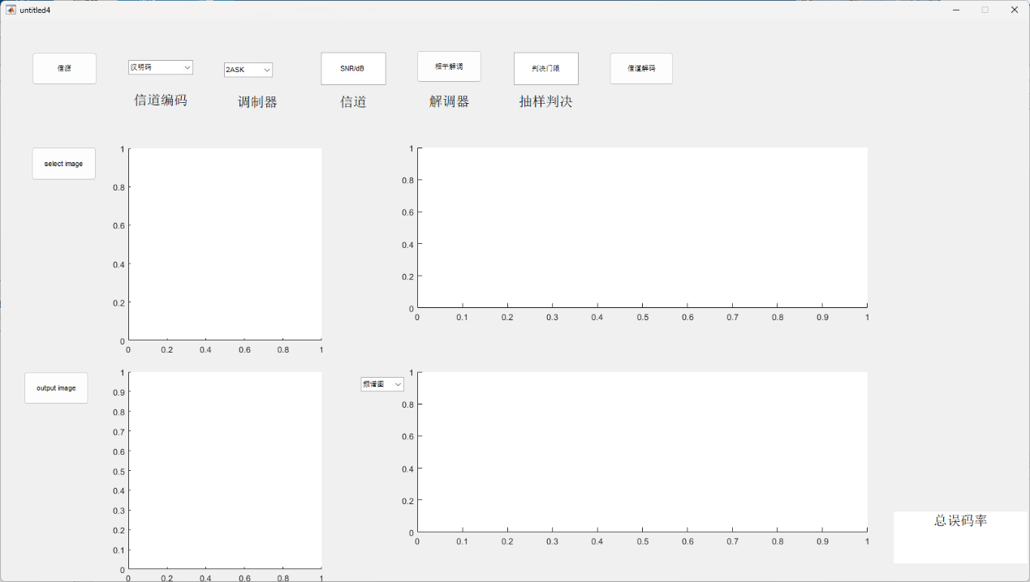

图 3‑1 系统GUI 界面

## 数字信号生成

在本设计中，二进制码元是整个数字通信系统的基础。我们使用 MATLAB 生成固定的二进制数据流，用于验证系统功能并方便观察波形。具体步骤如下：

1. 随机二进制码元生成

通常使用 MATLAB 的 randi 函数生成随机二进制序列：

wave=randi([0,1],1,𝑀);

其中，M表示序列长度，生成的序列由0和1表示，为了便于观察和验证，实际测试中采用固定的二进制序列：

wave=[1,0,0,1,1,0,1];

该序列长度为7，可用于后续调制与解调的分析。

1. 码元持续时间和采样点数

我们设置了每一个码元的持续时间 𝑇𝑏=0.001𝑠，在一个码元内采样100个点，因此采样间隔 Ts = 0.00001s.

下图是显示了固定二进制码元的时域波形，每个码元的幅值取决于二进制数据值（0 或 1），采样点均匀分布在每个码元的持续时间内。通过此过程，成功生成了用于调制和传输的数字信号。二进制码元的时域图如图 3‑2所示，二进制码元的功率谱密度如图 3‑3所示

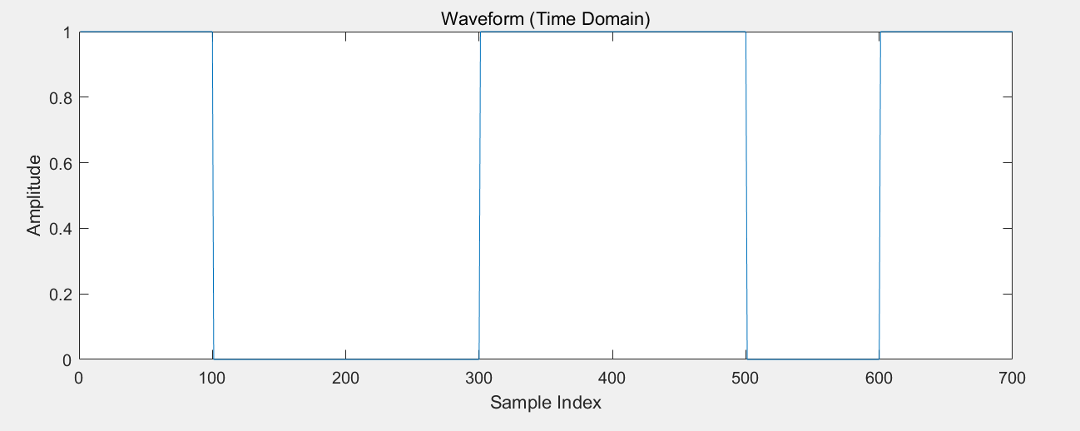

图 3‑2二进制码元的时域图

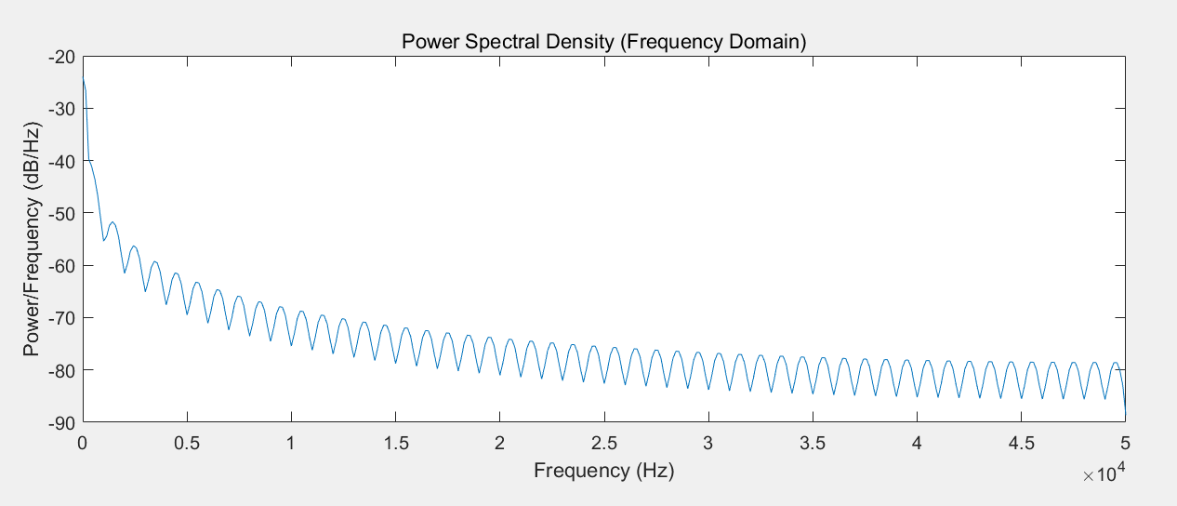

图 3‑3二进制码元的功率谱密度

## 信道编码

信道编码是一种在数字通信系统中用于实现差错控制的技术，通过将输入的比特流转化为编码符号序列，并将其传输到接收端。在接收端，根据预先约定的解码规则，将收到的编码符号序列转换回原始的比特流，从而实现差错的检测和纠正。

信道编码可以有效地保证数据的可靠性，能够在存在噪声、干扰、信道衰落等情况下提高数据传输的成功率和可靠性，因此在数字通信系统中得到了广泛的应用。信道编码的主要目的包括：

* 提高传输可靠性：信道编码可以通过增加冗余信息，在一定程度上保证数据的完整性和正确性。
* 减小误码率：在数字通信系统中，信道编码可以有效地避免误码率的产生和传播。
* 抵抗干扰 :运用多样性技术时，即使在存在强干扰的情况下也能正常传输数据。
* 提高传输效率：采用高效的信道编码可以有效地提高信道传输效率，降低信道带宽需求。

在本课题中，我们采用了线性分组码汉明码进行信道编码，“汉明码”，也称作“海明码”，英文名为“hanming code”，在通信领域中，“汉明码”有广泛的应用，由理查德·卫斯里·汉明于1950年发明。“汉明码”是一种“错误纠正码”，可以用来检测并且纠正数据从发送端发往接收端中发生的错误。

1. 汉明码的编码原理

汉明码通过在原始数据（信息位）中添加若干个校验位，使得编码后的数据具有特定的数学关系，从而在接收端能够检测并纠正单比特错误。

对于一个包含 k 个信息位的数据，汉明码需要添加 r 个校验位，使得编码后的总长度为 n=k+r。校验位的数量满足以下公式：

其中， k+r 表示总比特数，额外的1表示检测的错误位置。

校验位插入在特定的位置（通常是 2 的幂次位置，如第 1、2、4、8 位）。每个校验位负责检测若干比特的数据，通过异或操作确保校验关系满足。

1. 仿真实现

采用汉明码对生成的二进制数据进行信道编码，通过添加冗余校验位实现单比特错误检测与纠正。编码后的数据具有更强的抗干扰能力。如图 3‑4图 3‑5所示，是汉明码编码后信号时域图，如所示，编码后的信号功率谱密度图

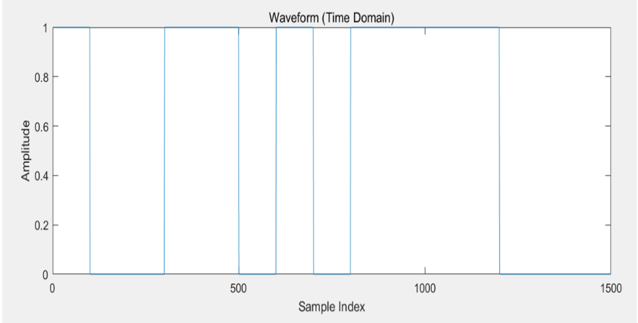

图 3‑4汉明码编码输出的时域图

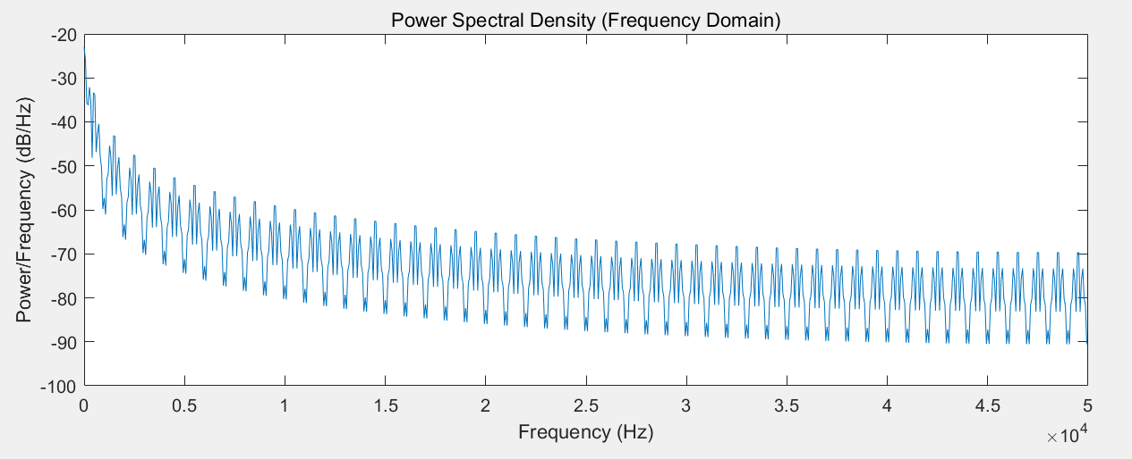

图 3‑5汉明码编码输出的功率谱密度图

## 调制与传输

为什么要对数字基带信号进行调制，主要原因是为了适应通信系统的传输需求，克服基带信号的固有缺陷，保证信号能够高效可靠地传输。以下详细说明进行调制的原因：

1. **频谱利用率的提高：**

数字基带信号的频谱主要集中在低频部分，直接传输基带信号会占用通信系统的低频资源。通过调制，将基带信号的频谱搬移到较高的频段，能够更高效地利用整个频谱资源，从而实现多用户共享同一通信介质的目标，例如：

* 在无线通信中，不同的用户或信道通过不同的载波频率区分。
* 在有线通信中，调制可实现频分多路复用（FDM）。

2. **增强抗干扰能力：**

基带信号在低频段传输时，容易受到低频噪声和干扰的影响，例如电源噪声和环境干扰。通过调制将信号搬移到高频段，避开这些噪声频率范围，可以显著提高信号的抗干扰能力。

1. **提高传输效率：**

在实际通信系统中，长距离传输的信号需要通过天线进行发射。然而，天线的尺寸与信号的波长成正比，低频信号的波长较长，天线尺寸会非常大，难以实现。调制后，信号频率升高，波长缩短，天线尺寸显著减小，满足实际应用的需求。

1. **实现多种调制方式，提高系统性能**

调制不仅仅是将基带信号频谱搬移到高频段，还可以通过调制技术提升通信系统性能。例如：

* ASK FSK PSK等调制方式，可以适应不同的信道条件，优化传输效率。
* 复杂调制技术（如 QAM）能够在有限的带宽内传输更多信息，提高通信速率。

在本设计中，我们在这里使用的是简单2ASK调制，

1. 2ASK调制信号的产生

在一般情况下，调制信号是具体一定波形形状的二进制脉冲序列，可表示为

由于2ASK信号可以认为是一个单极性的矩形脉冲序列与一个载波相乘，即

式中，g(t)是持续时间为Ts的脉冲，而ak满足以下条件。

由卷积定理可知，2ASK调制即基带频谱P(w)完成了一次频谱搬移：

基带信号频谱通常为无限宽，但能量主要集中在主瓣带宽内，为防止其他频带干扰，大多数情况下需要对发射信号进行带宽限制，以保证大部分能量通过，同时滤除带外频率分量。为进一步降低带宽，提高频带利用率，通常在调制前对基带进行成型滤波，这样基带信号就是一个频带较窄的信号，调制到高频后受其他频段干扰的概率较小。

根据以上分析，可得到ASK信号产生模型,如图 3‑6所示

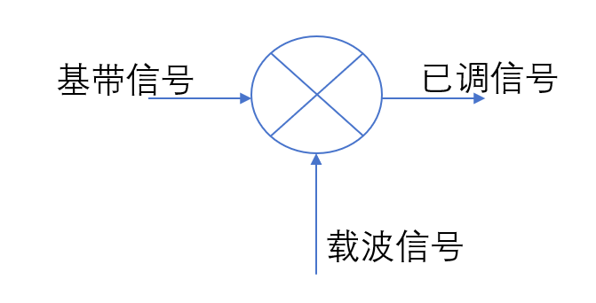

图 3‑62 ASK调制器

1. 仿真实现

我们得到了2ASK信号输出的时域图和功率谱密度图，如图 3‑7图 3‑8所示，对比输入信号的频谱图，我们发现，2ASK调制，就是对基带信号完成了一次频谱搬移。

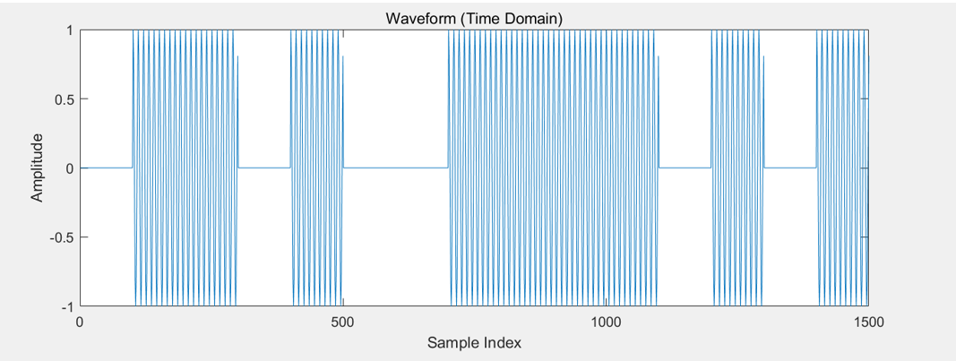

图 3‑7 2ASK调制时域图

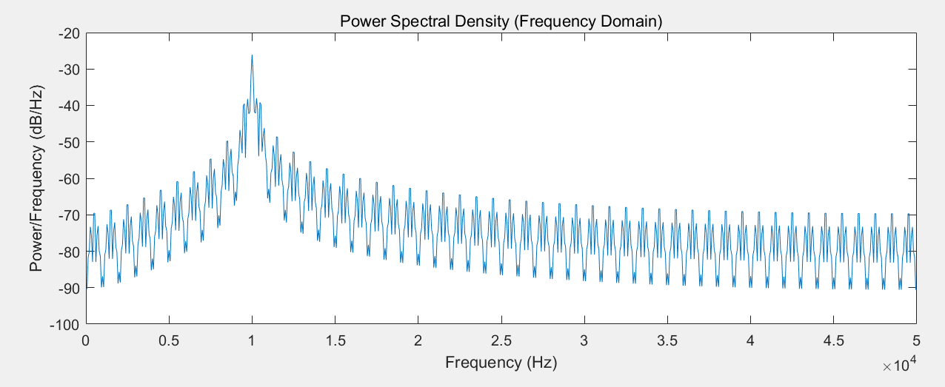

图 3‑8 2ASK调制功率谱

## 加性高斯白噪声(AWGN)信道模型

噪声在通信系统中是无处不在的。为了能够对通信系统进行分析，我们对对加性噪声进行建模，模型如图 3‑9所示

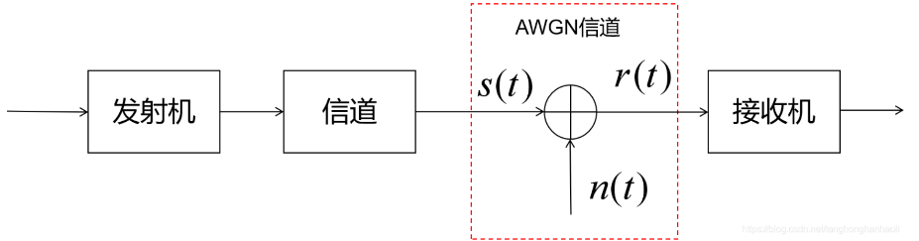

图 3‑9 信道噪声模型

尽管在设计通信系统中，无论是发射机、接收机、还是信道，都会有噪声对信号产生干扰，但在分析模型中，我们认为加性噪声是在进入接收机之前，与信号进行叠加的。如上图所示，发射信号经过信道之后（这里的信道一般是指对信号的乘性干扰，例如无线通信系统中的衰落信道），即图中的s(t)，在进入接收机之前会叠加噪声n(t)，因此，进入接收机的信号为r(t)=s(t)+n(t)。下面，我们来看加性噪声n(t)的数学模型。

1. 零均值高斯分布

 由于n(t) 主要为起伏噪声，包括元器件本身产生的热噪声、散弹噪声等。这些噪声都可看成是无数独立的微小电流脉冲的叠加，根据中心极限定理，可以认为它们是服从高斯分布的，因此称这类噪声为高斯噪声，并且均值为0。

1. 白噪声

除了用概率分布描述噪声的特性外，还可用功率谱密度加以描述。若噪声的功率谱密度在整个频率范围内都是均匀分布的，即称其为白噪声。原因是其谱密度类似于光学中包含所有可见光光谱的白色光光谱。不是白色噪声的噪声称为带限噪声或有色噪声。具体来说，若随机信号n(t)，它的功率谱密度Pf在所有频率上为一常数，则称n(t)为白噪声，即

1. 遍历（广义平稳）

 一般来说，认为噪声是遍历，因此显然它至少是广义平稳的。这样，我们就可以用n(t)上某时刻对应的随机变量n来描述它的特征.

​综上所述，我们通常认为，信道的加性噪声 (t)为遍历（广义平稳）、零均值、高斯分布的白噪声。我们把这样的信道称为加性高斯白噪声(Additive White Gaussian Noise, AWGN)信道。由于所有通信系统中都存在噪声，因而AWGN信道是最理想的信道。实际信道往往除了AWGN之外，还有各种衰减畸变等。

1. 仿真实现

用户从界面输入设定的信噪比（SNR）值，计算输入信号 ask2 的平均功率根据目标SNR计算噪声功率加入高斯白噪声，如图 3‑10所示，用户设定信噪比为-10dB时，输出信号的时域图，如图 3‑11所示，用户设定信噪比为10dB时，输出信号的时域图。我们可以直观的感受到信号噪声对应输出信号波形的影响

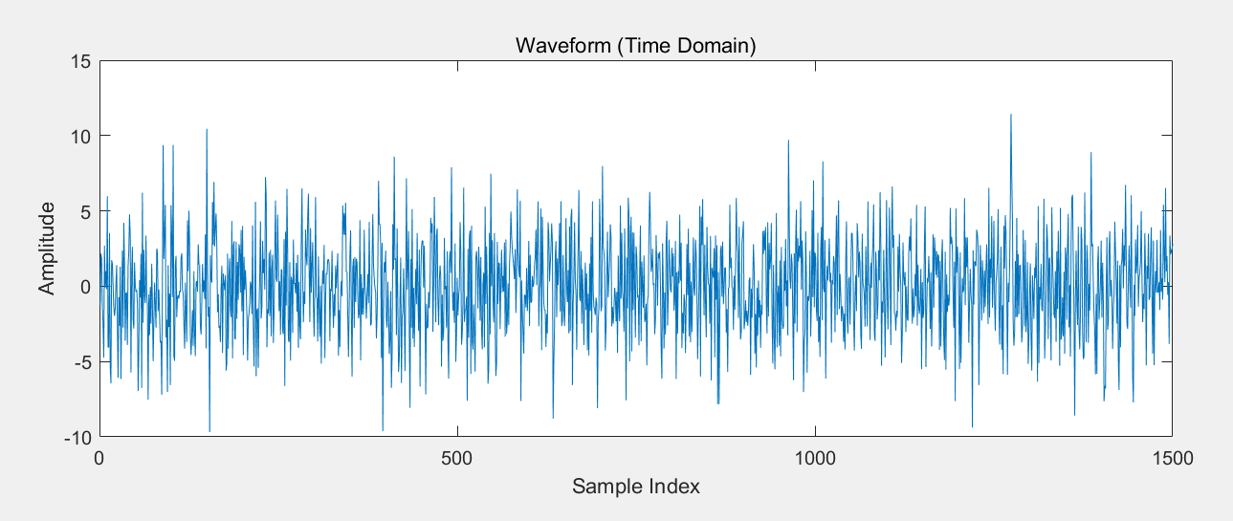

图 3‑10 信道输出（SNR = -10 dB）

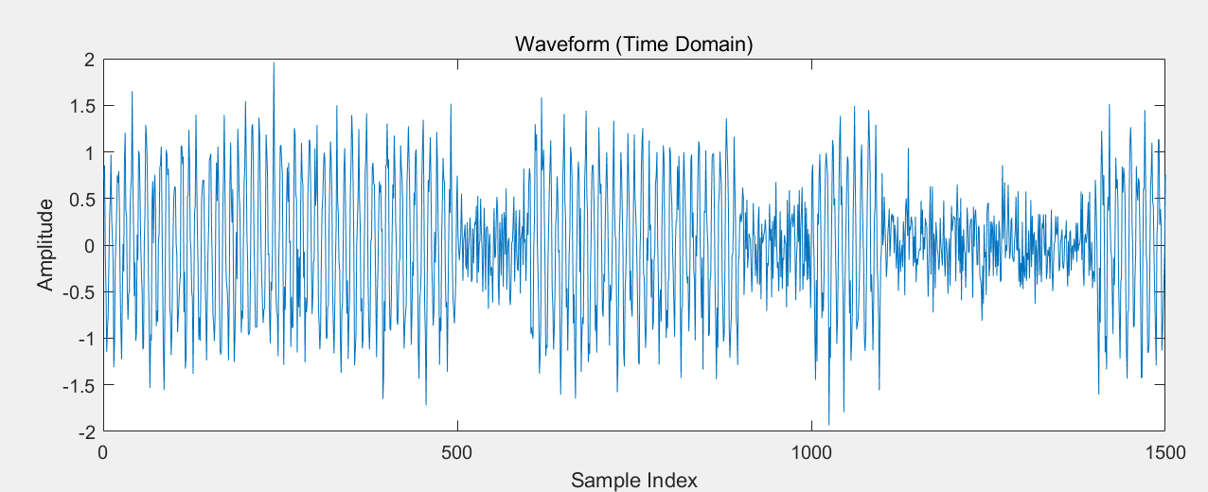

图 3‑11信道输出（SNR = 10 dB）

## 解调器

解调ASK信号的相干检测器组成原理如图 3‑12所示，主要是通过保持接收端与发送端载波的相位同步，从幅度变化的信号中提取原始二进制数据的过程

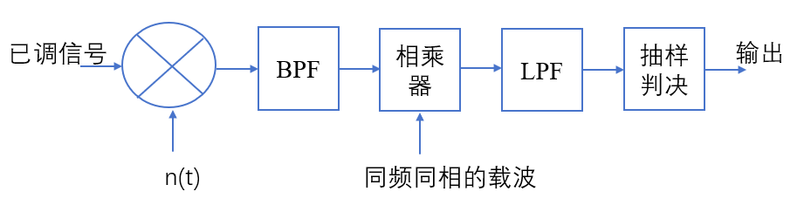

图 3‑12 2ASK信号的相干解调

为了讨论方便，将2ASK信号表示为

1. 带通滤波

进入信道后的信号受高斯白噪声影响，我们需要设计一个带通滤波器滤除带外噪声，带通滤波器的频谱如图 3‑13所示。

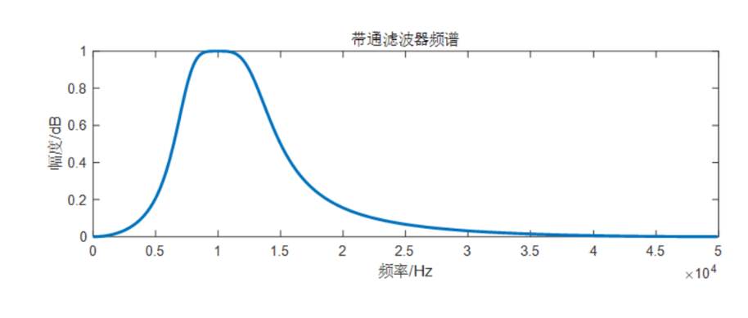

图 3‑13 带通滤波器频谱图

信道的高斯白噪声经带通滤波器后形成窄带高斯噪声，其表达式为

带通滤波器的输出是2ASK信号和窄带高斯噪声的叠加。当发送信号不为0时，带通滤波器的输出为

输出信号的时域图如图 3‑14所示，功率谱密度图如图 3‑15所示

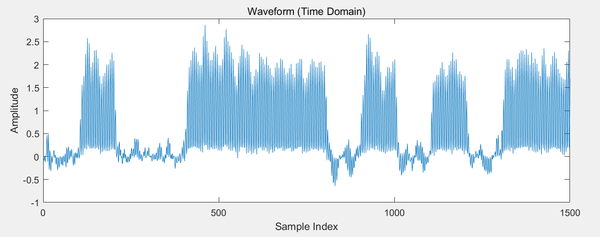

图 3‑14 带通滤波器输出信号的时域图

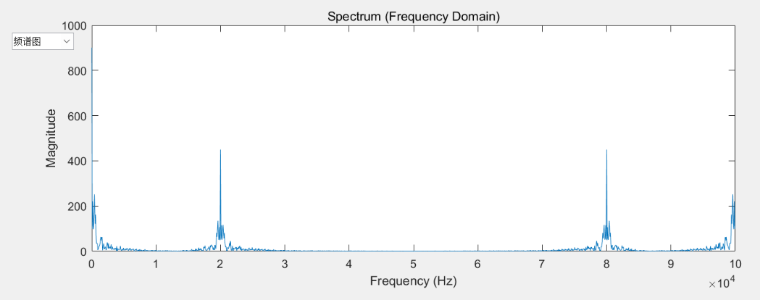

图 3‑15 带通滤波器输出信号的功率谱

2. 相乘器解调

接着，我们使用同频同相的信号，和通过滤波器的输出信号相乘，实现解调，输出信号的时域图和功率谱密度图如图 3‑16图 3‑17所示



图 3‑16 相乘器输出信号的时域图

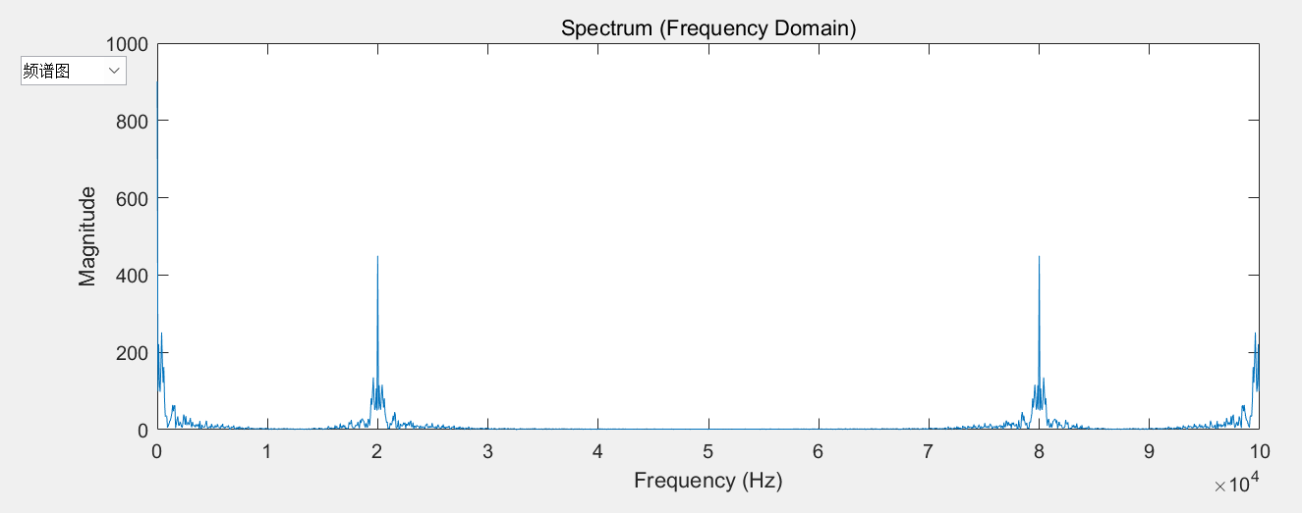

图 3‑17 相乘器输出信号的功率谱

1. 低通滤波

解调之后需要一步低通滤波，进一步将除所需信号之外的信号滤除，低通滤波器的频谱如图 3‑18所示

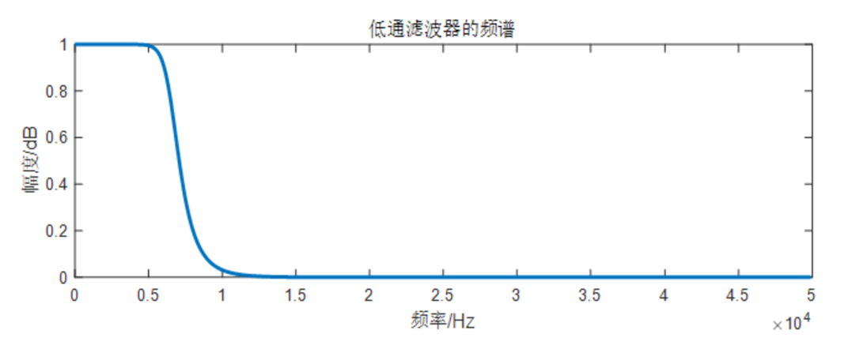

图 3‑18 低通滤波器的频谱图

最终，解调器输出，对应输出信号的时域图如图 3‑19图 3‑20所示，功率谱密度图如所示

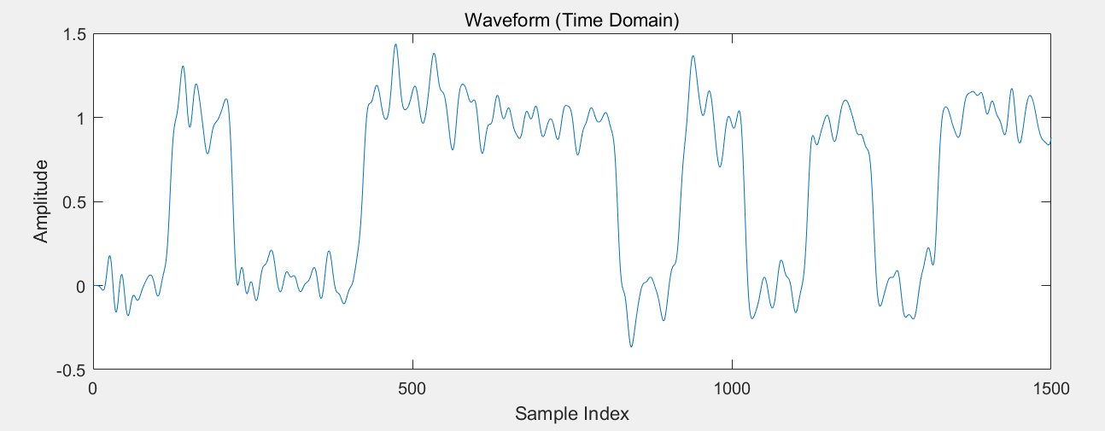

图 3‑19 低通滤波器输出信号的时域图

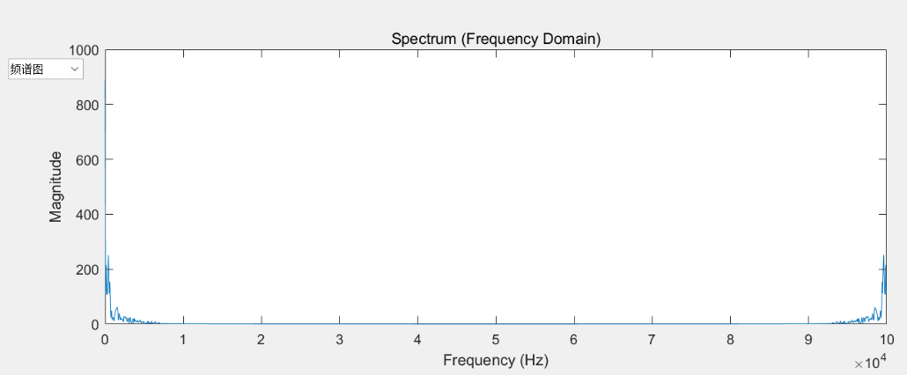

图 3‑20 低通滤波器输出信号的时域图

1. 抽样判决

最后，我们进行抽样判决，自行设置采样间隔从连续信号中获取离散点通过比较每个采样点的值与阈值，生成判决结果，得到波形的时域图和频谱图如图 3‑21图 3‑22所示

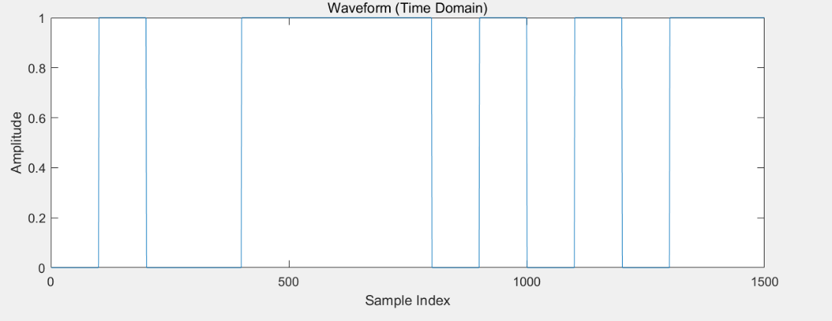

图 3‑21 输出信号的时域图

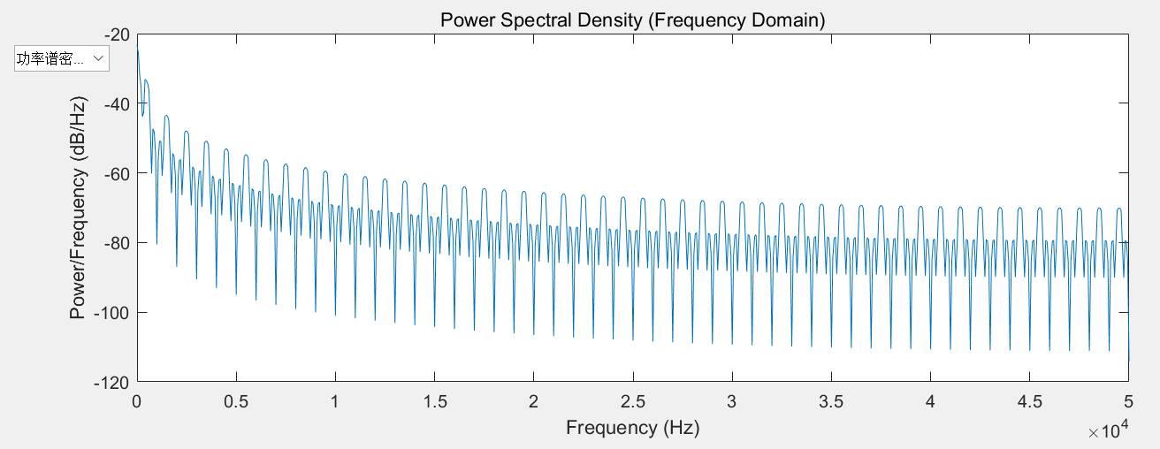

图 3‑22 输出信号的功率谱

## 信道解码

通过校验矩阵 H 和接收码字计算伴随式 S。遍历所有可能的错误图样，并尝试修复接收到的码字。如果找到错误图样，使 S+Hcom=0，则完成纠错。如果超过纠错能力，则输出原接收码字。 最终得到信道解码后的信号，时域图见图 3‑23，功率谱图见图 3‑24

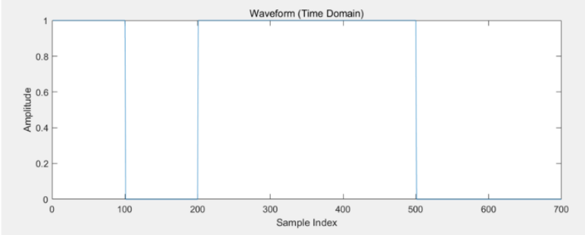

图 3‑23 信道解码信号的时域图

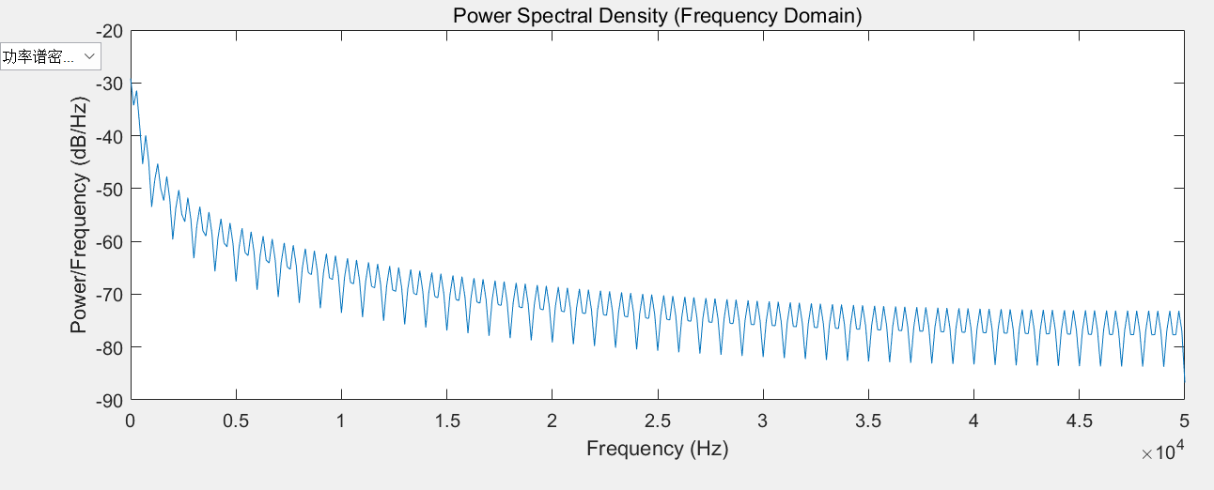

图 3‑24 信道解码信号的频谱图

# 性能分析

我们使用图像传输来测试系统性能，这样可以直观地看出传输中产生的误码与本次传输的性能。当信噪比为-20dB时，输入图像和输出图像如所示，此时系统的总误码数 = 14104.000000，总误码率 = 0.456884，误帧数 = 2029.000000，误帧率 = 0.985909，系统已经无法正常工作



|  |  |
| --- | --- |
|  |  |

图 4‑1 信噪比=-20dB 输入图像（左一）输出图像（左二）

当设置接受信号信噪比为-10db时，图像（如图 4‑2所示）仍然不能区分，此时系统总误码数 = 10729.000000，总误码率 = 0.347554 ，误帧数 = 1914.000000，误帧率 = 0.930029，系统仍然不能正常工作

当设置接受信号信噪比为0db时，图片有部分噪点（如图 4‑2所示），和原始图像差异较大，此时可以比较轻松地辨认，此时系统的总误码数 = 1153.000000，总误码率 = 0.037350，误帧数 = 279.000000，误帧率 = 0.135569，误帧率 = 0.930029，系统终于可以正常工作

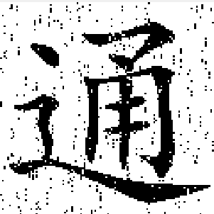

图 4‑2信噪比=-10dB 输出图像（左一）信噪比= 0dB 输出图像（左二）

# 参考文献

[1] 南利平.《通信原理简明教程（第3版）》[M]. 清华大学出版社. 2000

[2] 朱军.《数字信号处理》[M]. 合肥工业大学出版社. 2009

[3] 啜钢.《移动通信原理与系统（第3版》[M]. 北京邮电大学出版社. 2005